HTML&CSS

**1.对WEB标准以及W3C的理解与认识？**

　　标签闭合、标签小写、不乱嵌套、提高搜索机器人搜索几率、使用外链css和js脚本、结构行为表现的分离、文件下载与页面速度更快、内容能被更多的用户所访问、内容能被更广泛的设备所访问、更少的代码和组件，容易维护、改版方便，不需要变动页面内容、提供打印版本而不需要复制内容、提高网站易用性;

**2.XHTML和HTML有什么区别？**

　　HTML是一种基本的WEB网页设计语言，XHTML是一个基于XML的置标语言  
　　最主要的不同：  
　　XHTML 元素必须被正确地嵌套。  
　　XHTML 元素必须被关闭。  
　　标签名必须用小写字母。  
　　XHTML 文档必须拥有根元素。

**4.行内元素有哪些?块级元素有哪些?CSS的盒模型?**

　　块级元素：div p h1 h2 h3 h4 form ul  
　　行内元素: a b br i span input select  
　　Css盒模型：内容，padding，border，margin

**5.CSS引入的方式有哪些? link和@import的区别是?**

1. 内联 内嵌 外链 导入  
2. 区别 ：同时加载  
前者无兼容性，后者CSS2.1以下浏览器不支持  
Link 支持使用javascript改变样式，后者不可

**7.前端页面有哪三层构成，分别是什么?作用是什么?**

结构层 HTML 表示层 CSS 行为层 js

**8.CSS的基本语句构成是?**

　　选择器{属性1:值1;属性2:值2;……}

**9.你做的页面在哪些流览器测试过?这些浏览器的内核分别是什么?**

　　Ie(Ie内核) 火狐(Gecko) 谷歌(webkit) opear(Presto)

**10.写出几种IE6 BUG的解决方法**

　　1.双边距BUG float引起的 使用display  
　　2.3像素问题 使用float引起的 使用dislpay:inline -3px  
　　3.超链接hover 点击后失效 使用正确的书写顺序 link visited hover active  
　　4.Ie z-index问题 给父级添加position:relative  
　　5.Png 透明 使用js代码 改  
　　6.Min-height 最小高度 !Important 解决’  
　　7.select 在ie6下遮盖 使用iframe嵌套  
　　8.为什么没有办法定义1px左右的宽度容器(IE6默认的行高造成的，使用over:hidden,zoom:0.08 line-height:1px)

　　9.ie 6 不支持!important

**11.img标签上title与alt属性的区别是什么?**

　　Alt 当图片不显示是 用文字代表。

　　Title 为该属性提供信息

**12.描述css reset的作用和用途。**

　　Reset重置浏览器的css默认属性 浏览器的品种不同，样式不同，然后重置，让他们统一

**13.解释css sprites，如何使用。**

　　Css 精灵 把一堆小的图片整合到一张大的图片上，减轻服务器对图片的请求数量

**14.浏览器标准模式和怪异模式之间的区别是什么?**1、标准模式中IE6不认识!important声明，IE7、IE8、Firefox、Chrome等浏览器认识；而在怪异模式中，IE6/7/8都不认识!important声明，这只是区别的一种，还有很多其它区别。所以，要想写出跨浏览器的CSS，你必须采用标准模式。

2、盒子模型、渲染模式的不同  
在严格模式中 ：width是内容宽度 ，元素真正的宽度 = margin-left + border-left-width + padding-left + width + padding-right + border-right- width + margin-right;

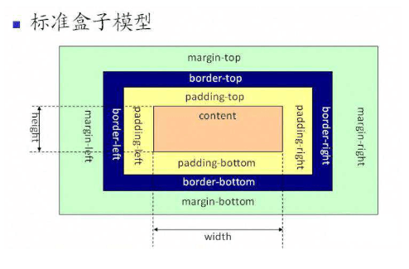

在怪癖模式中 ：width则是元素的实际宽度 ，内容宽度 = width - ( padding-left + padding-right + border-left-width + border-right-width)

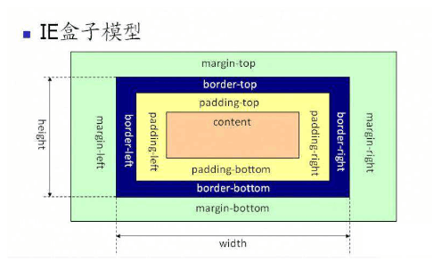

使用 window.top.document.compatMode 可显示为什么模式

**15.你如何对网站的文件和资源进行优化?期待的解决方案包括：**

　　文件合并  
　　文件最小化/文件压缩  
　　使用CDN（分发网络）托管  
 注：CDN尽可能避开互联网上有可能影响数据传输速度和稳定性的瓶颈和环节  
　　缓存的使用

**16.什么是语义化的HTML?**

　　“语义化”指的是机器在需要更少的人类干预的情况下能够研究和收集信息，让网页能够被机器理解，最终让人类受益。

直观的认识标签 对于搜索引擎的抓取有好处

**17.清除浮动的几种方式，各自的优缺点**

　　1.使用空标签清除浮动 clear:both(理论上能清楚任何标签，增加无意义的标签)  
　　2.使用overflow:auto(空标签元素清除浮动而不得不增加无意代码的弊端,,使用zoom:1用于兼容IE)  
　　3.是用afert伪元素清除浮动(用于非IE浏览器)

**18.css hack**

　　CSS hack的目的就是使你的CSS代码兼容不同的浏览器。当然，我们也可以反过来利用CSS hack为不同版本的浏览器定制编写不同的CSS效果。  
　　_marging \\IE 6  
　　+margin \\IE 7  
　　Marging:0 auto \9 所有Ie  
　　Margin \0 \\IE 8

只在IE下生效<!--[if IE]>